STICHTING BIJZONDER
PASTORAAT KAAPSTAD

September 2018

Beste mensen,

Zoals in de vorige nieuwsbrief is aangekondigd, hebben wij de vlam overgenomen van het oude bestuur om als nieuw bestuur van SBPK het werk van IAM vanuit Nederland te blijven ondersteunen.
Het is even wennen voor ons om uit de waslijst van alle activiteiten, workshops, publicaties, conferenties, etc. die opgesomd staan in het IAM-verslag van de 1e helft van 2018, een keuze te maken om hier in deze beperkte nieuwsbrief met u te delen. IAM is op zovele vlakken actief en verricht zoveel waardevol werk! We hebben het proces tegen de NGK, enkele workshops, een paar publicaties en twee conferenties eruit gelicht, zodat u een beetje beeld krijgt van alle activiteiten van het afgelopen half jaar.

NGK proces
OP 21 augustus speelde het proces tegen de Nederlands Gereformeerde Kerk (NGK), die werd aangeklaagd door 12 mensen waaronder 4 IAM leden. Het moderamen heeft in 2016 op grond van bezwaarschriften een Bijzondere Generale Synode bijeengeroepen die het synodebesluit van 2015 om het homohuwelijk toe te staan, heeft herroepen. De klacht tegen de NGK is ten eerste dat deze procedure tegen hun eigen rechtsorde ingaat en dus illegaal is. Ten tweede bestond die Bijzondere Generale Synode niet uit een representatieve vertegenwoordiging. Ten derde heeft het moderamen verzuimd in 2015 uitvoering te geven aan het synodebesluit, door het Ministerie van Binnenlandse Zaken geen toestemming te vragen voor predikanten om homohuwelijken te voltrekken en gemeenten niet in te lichten over de inhoud van het synodebesluit.
Uitspraak in deze zaak wordt verwacht over 7 weken.

Workshops
IAM leidde in mei een workshop met geestelijken met als onderwerp Sexual Orientation, Gender Identity and Gender Expression (SOGIE) binnen de context van de bijbel en het ontwikkelen van inclusieve strategieën voor geloofsgemeenschappen.
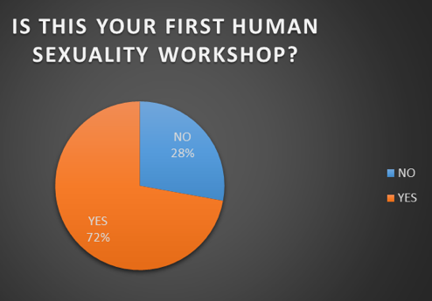

De meerderheid van de deelnemers gaf aan dat dit hun eerste workshop was rond dit onderwerp

Uitspraak van een van de deelnemers: ‘Het was informatief, leerzaam en een eyeopener. De trainers waren uitstekend.’

IAM leverde ook een bijdrage aan een cursus aan de Universiteit van Pretoria (Rechten faculteit) over rechten van Afrikaanse minderheden w.b. geslacht en seksualiteit, in de vorm van een sessie over relaties van gelijke sekse en geloof gebaseerde argumenten. 80 Deelnemers uit 25 Afrikaanse landen namen deel.

Publicaties
IAM was co-schrijver met de theologische faculteit van Stellenbosch van de publicatie ‘Samen creëren van ruimte voor verandering door dialoog: Inclusieve en bevestigende geloofsgemeenschappen. IAM droeg ook bij aan het eerste LGBTI Pastorale Zorg handboek, waarbij gebruik wordt gemaakt van IAM’s methode van ontmoeting en dialoog. Dit boek zal eind 2018 worden gepubliceerd.

Conferenties
IAM participeerde met twee sprekers, op het 2e Nationale conferentie over Kerk en Mensenrechten in Windhoek. Ecclesia de Lange introduceerde als directeur het werk van IAM en gaf een persoonlijke getuigenis van haar ervaring in haar kerk (MCSA), waardoor men zich meer bewust is geworden van de schending van de mensenrechten van LGBTI-ers door de kerk. Een uitdaging vormde de homofobie en de fundamentele houding t.a.v. het gebruik van de Bijbel en LGBTI inclusiviteit in geloofsgemeenschappen.

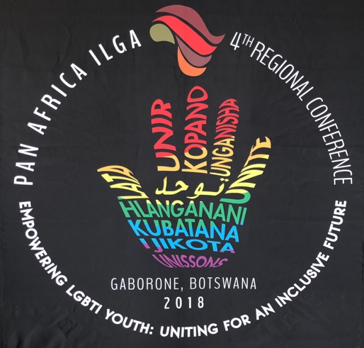
De PAN African ILGA Conference in Gabarone-Botswana beleefde een historisch moment door de eerste Interconfessionele pre-conferentie te herbergen. Deze pre-conferentie gaf ruimte aan deelnemers om elkaar te ontmoeten en te discussiëren over geloofszaken, ook met activisten. Vier IAM-stafleden namen deel aan de pre- en hoofdconferentie. Het overkoepelende thema was: ‘Religieuze dialoog in de strijd tegen de negatieve invloed van religieuze onderdrukking op de mentale seksuele gezondheid van LGBTI jongeren’.

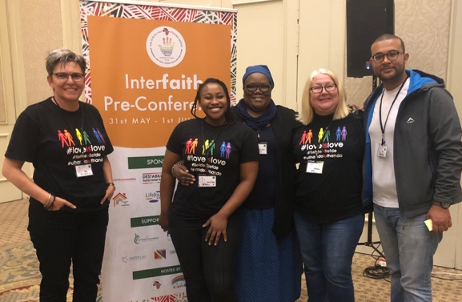

Directeur Ecclesia de Lange op de Interconfessionele pre-conferentie.

25-jarig Jubileum
Volgend jaar wordt het 25-jarig jubileum van IAM gevierd en dat betekent dat SBPK dan 24 jaar, 1 jaar korter, het werk van IAM ondersteunt. Wij willen graag alle donateurs bedanken voor hun financiële steun om het werk van IAM mede mogelijk te maken! In een volgende nieuwsbrief volgt meer over het jubileum.

Even voorstellen
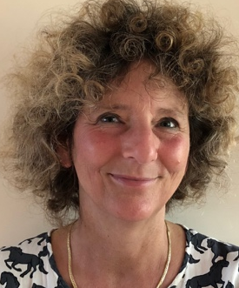
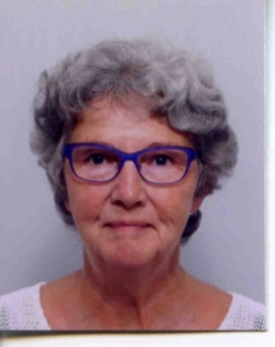
Misschien vindt u het leuk om te zien welke gezichten er bij het nieuwe bestuur horen:

Jolanda Breems Marleen Quist Linda de Geus
(voorzitter) (penningmeester) (secretaris)

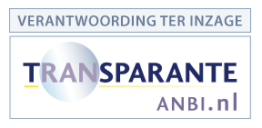
Hartelijke groet!

